1. 步骤一，打开百度浏览器后，点击右上角的“应用中心”，如下图。

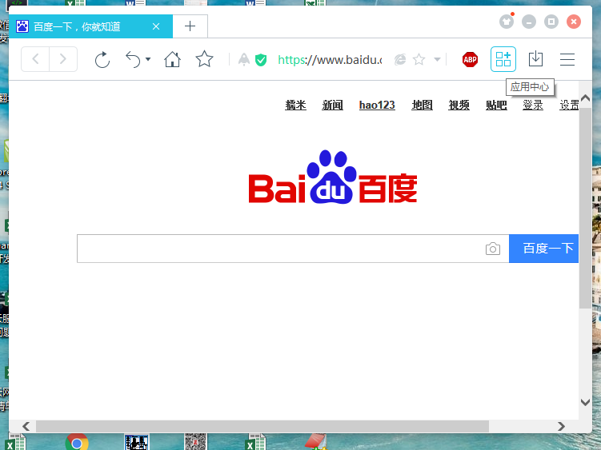

1. 步骤二，进入后，点击最右边“我的应用管理”进入管理界面。

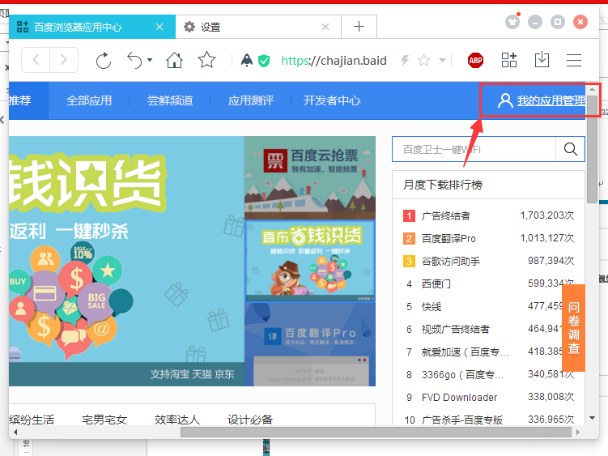

1. 步骤三，将插件直接拖入浏览器窗口中。

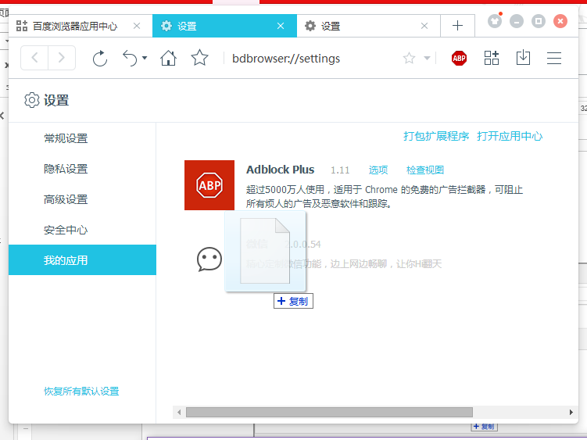

1. 步骤四，拖入后，浏览器会自动提示“您确定要安装CloudLink吗？”窗口，点击“确定”。

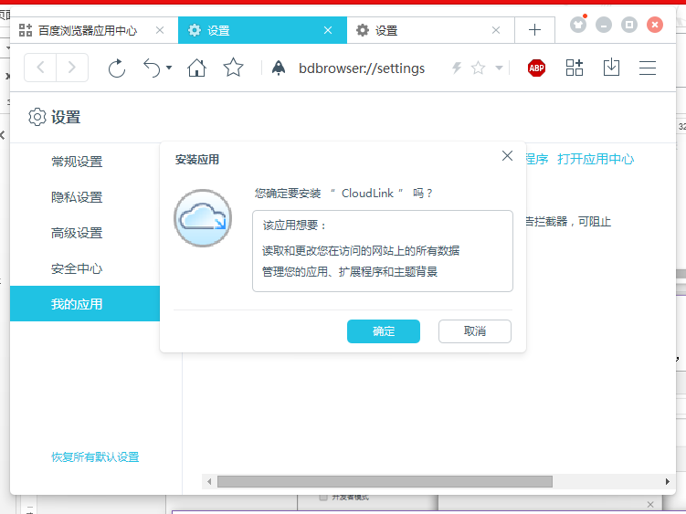

1. 步骤五，插件添加后，会自动在已安装扩展中心和工具栏分别显示，如下图。

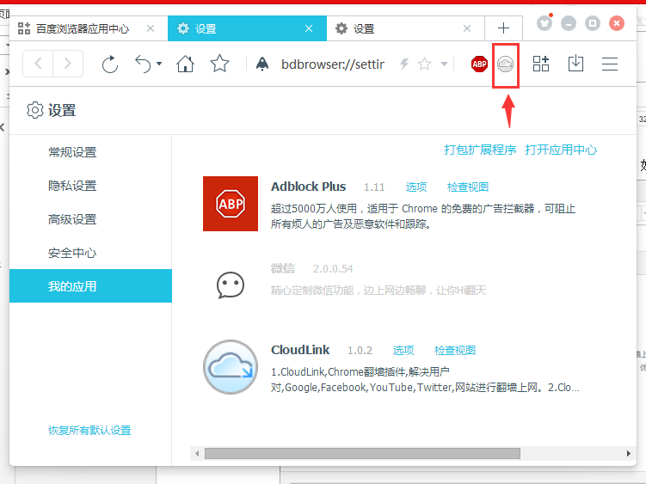

1. 步骤六，点击插件栏上插件图标，即可打开并使用插件。

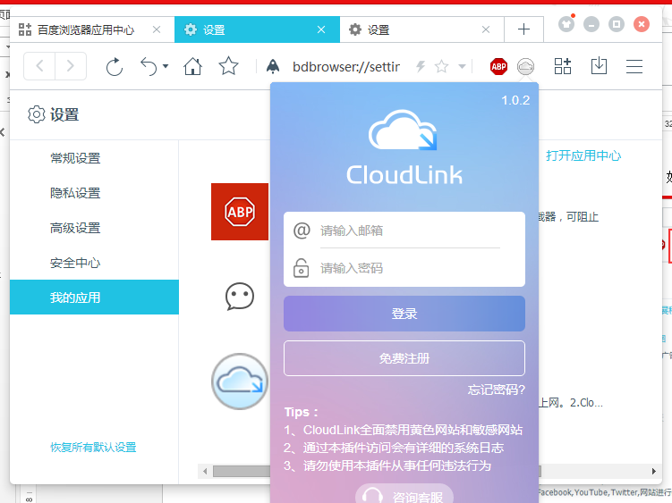

1. 步骤七，安装cloudlink插件助手.exe,安装完成之后点击启动按钮

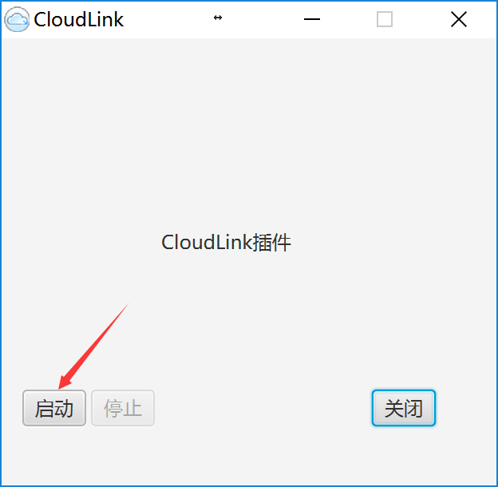

8.刷新线路，选择测试线路即可享受急速上网